Лабораторная работа №3

Лукьянова Ирина Владимировна, НФИбд-02-19

Содержание

# 1 **Цель работы**

Цель работы - познакомиться с программным обеспечением OpenModelica, изучить команды, научиться создавать симуляции, а также построить модель боевых действий.

# 2 **Задание**

**Вариант 40**

Между страной Х и страной У идет война. Численность состава войск исчисляется от начала войны, и являются временными функциями x(t) и y(t). В начальный момент времени страна Х имеет армию численностью 30 030 человек, а в распоряжении страны У армия численностью в 59 010 человек. Для упрощения модели считаем, что коэффициенты a,b,c,h постоянны. Также считаем P(t) и Q(t) непрерывные функции. Нам нужно построить графики изменения численности войск армии Х и армии У. [1]

# 3 **Теоретическое введение**

Нам нужно рассмотреть 2 модели боя для того, чтобы построить симуляции.

1. Модель боевых действий между регулярными войсками, которая описывается следующим образом:(рис.1)

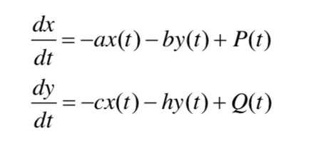

Figure 1: Рис.1

1. Модель боевых действий с участием регулярных войск и партизанских отрядов:(рис. 2)

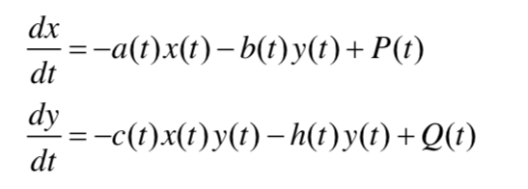

Figure 2: Рис.2

Благодаря этим данным, мы можем приступить к выполнению лабораторной работы.

# 4 **Выполнение лабораторной работы**

1. Запишем начальные данные и зададим коэффициенты эффективности армий.
2. Получим систему, описывающую противостояние между регулярными войсками X и Y.
3. Поменяем коэффициенты эффективности армий для второго случая.
4. Запишем систему, описывающую ведение боевых действий с участием регулярных войск и партизанских отрядов.
5. Посмотрим симуляции моделей и сравним их.

**Начнем с первой системы, которая описывает противостояние между регулярными войсками:**

1. Записываем начальные условия: численность первой и второй армии.(рис. 3)

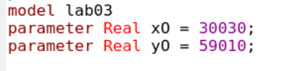

Figure 3: Начальные условия

1. Далее прописываем коэффициенты, описывающие эффективность боевых действий и константы, характеризующие степень влияния различных факторов на потери:(рис. 4)

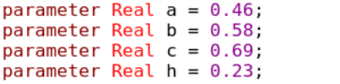

Figure 4: Константы и коэффициенты

1. Записсываем систему дифференциальных уравнений:(рис. 5)

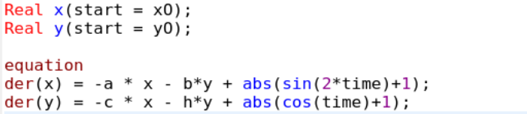

Figure 5: Система ДУ

1. Далее строим график решений, задавая время и число интервалов:(рис. 6)

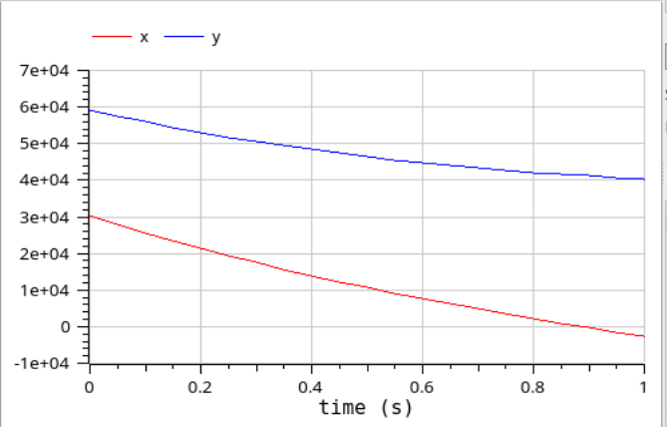

Figure 6: Модель боевых действий №1

**Рассмотрим вторую систему, которая описывает ведение боевых действий с участием регулярных войск и партизанских отрядов:**

Единственное, что нам надо изменить в нашей программе - это константы и коэффициенты:(рис. 7)

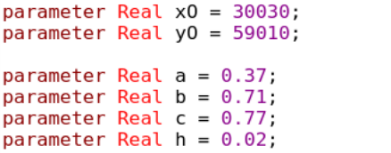

Figure 7: Условия второй системы

Далее аналогично проделываем работу для второй системы:(рис. 8)

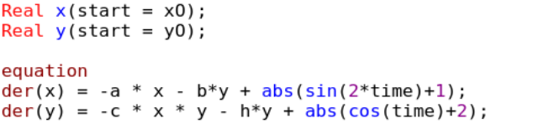

Figure 8: Система ДУ №2

Строим график решений:(рис. 9)

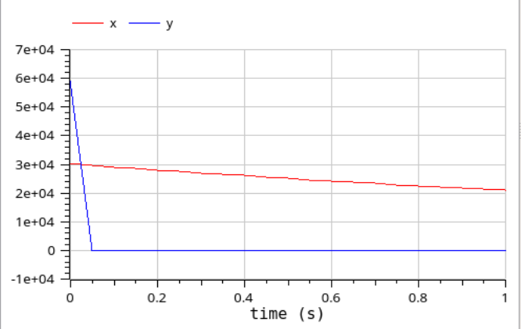

Figure 9: Модель боевых действий №2

# 5 Выводы

В ходе выполнения данной лабораторной работы я подробно ознакомилась с программным обеспечением OpenModelica, изучила его команды, научилась создавать симуляции, а также смогла построить модель боевых действий.

# 6 Список литературы

1. [Кулябов, Д.С. Модель боевых действий / Д.С.Кулябов. - Москва: - 7 с.](https://esystem.rudn.ru/pluginfile.php/1343885/mod_resource/content/2/Лабораторная%20работа%20№%202.pdf)
2. [Руководство по оформлению Markdown.](https://gist.github.com/Jekins/2bf2d0638163f1294637)

1. Кулябов, Д.С. Модель боевых действий.